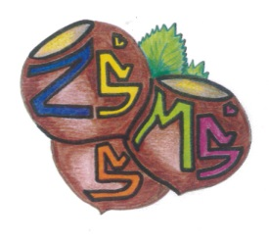
n Základní škola a Mateřská škola Sudkov, příspěvková organizace
Sudkov 176, 788 21 IČ 709 90 930
Telefon 583550116 e – mail : zssudkov@zssudkov.cz
www.zssudkov.cz

Dodatek č. 6 ke Školnímu řádu k bodu 2. 2. Povinnosti žáků

„ Po ukončení dopolední i odpolední výuky opustí žáci budovu školy. Nezdržují se před žádným vchodem. V případě návštěvy kroužků se žáci řídí dohodnutými pravidly.
Taktéž se žáci nezdržují v okolí školní budovy v době, kdy výuka vůbec neprobíhá (víkendy, prázdniny, dny volna, státní svátky).“

Pedagogická rada projednala dne 28. 8. 2024, s účinností od 1. 9. 2024.

Školská rada schválila dne 2. 9. 2024.

V Sudkově, 2. 9. 2024 Mgr. Eva Kupková
ředitelka školy

